Структура обозначений электродвигателей Siemens
На сайте компании представлены различные электродвигатели, купить ту или иную модификацию можно предварительно ознакомившись со структурными обозначениями и характеристиками оборудования. Популярность, которой характеризуются электродвигатели SIEMENS - вполне объективное и ожидаемое явление, особенно учитывая высокий уровень качества этого оборудования на рынке трехфазных устройств. При производстве электродвигателей применяется специально разработанная система контроля и мониторинга, гарантирующая неизменно высокое качество оборудования (соответствие нормам и требованиям DIN EN ISO 9001). Специфика конструкций электродвигателей от компании Siemens обеспечивает надлежащий уровень надежности при использовании оборудования в условиях высокого начального пускового момента и минимальном пусковом токе. Качество обмотки электродвигателей позволяет успешно и рационально совмещать их с преобразователями частоты (ПЧ) LS 600 в режиме позиционирования или на сверхмалых частотах. При возникновении вопросов в процессе выбора того или иного типа электродвигателя, особенностей комплектования мотор-редукторов или подбора ПЧ к ним, менеджеры и представители технического отдела окажут квалифицированную помощь.
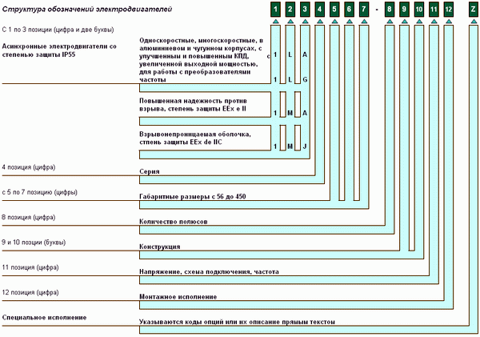

Расшифровка обозначений электродвигателей Siemens

Расшифровка
Пример
1.2.3. 4. Тип электродвигателя
1LA7 - трехфазный асинхронный электродвигатель с короткозамкнутым ротором.
5.6. Габарит
Цифра | 05 | 06 | 07 | 08 | 09 | 10 | 11 | 13 | 16
мм | 56 | 63 | 71 | 80 | 90 | 100 | 112 | 132 | 160
7. Габарит
Цифра | 0(1) | 3(4) | 6(7)
Расшифровка | короткий "S" | средний "M" | длинный "L"
8. Количество полюсов
Цифра | 0 | 1 | 2 | 4 | 6 | 8
9. Конструкция
Односкоростные электродвигатели
А- стандартные
Двухскоростные электродвигатели
A- с постоянным моментом
B- с вентиляторной нагрузкой
10. Конструкция
Односкоростные электродвигатели
А - класс ротора 16
В - класс ротора 13
С - класс ротора 10
Двухскоростные электродвигатели
А - переключение полюсов 4/2
В - переключение полюсов 8/4
D - переключение полюсов 6/4
11. Напряжение, схема подключения, частота.
Трехфазные электродвигатели
Цифра | 1 | 3 | 5 | 6
Расшифровка | ?/?230/400В 50 Гц ? 460В 60 Гц | ? 460В 5 0 Гц | ? 500В 5 0 Гц | ?/?400/690В 50 Гц ? 460В 60 Гц
Однофазные электродвигатели
Цифра | 0 | 1 | 5 | 6
Расшифровка | 690В 50Гц | 230В 50Гц | 500В 50Гц | 400В 50Гц
12. Монтажное исполнение
Цифра | 0 | 1 | 2 | 4 | 6 | 7
Обозначение | IM B3 | IM B5 | IM B14 | IM V1 | IM B35 | IM B34
Расшифровка | Лапы | Фланец | Малый фланец | Фланец вертикальный | Фланец лапы | Малый фланец лапы
Рисунок | 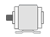 | 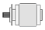 | 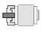 |  |  | 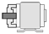
Примечание: Возможны и другие варианты исполнения электродвигателей Siemens
Возможные встраиваемые опции смотрите ниже.

Возможные встраиваемые опции электродвигателей SIEMENS

Опция | Описание
А 11 | Защита двигателя РТС - термисторами с 3 температурными датчиками для аварийного отключения
А 12 | Защита двигателя РТС - термисторами с 6 температурными датчиками для аварийного отключения и сигнализации
А 23 | Датчик температуры двигателя со встроенным термистором KTY 84-130
А 25 | Датчик температуры двигателя со встроенными 2 термисторами KTY 84-130
М 72 | Исполнение для Zone 2 прямое включение в сеть (Ex nA II T3)
М 73 | Исполнение для Zone 2 питание от частотного привода (Ex nA II T3)
М 34 | Исполнение для Zone 21 (IP65) прямое включение в сеть
М 38 | Исполнение для Zone 21 (IP65) питание от частотного привода
М 35 | Исполнение для Zone 22 (IP55) прямое включение в сеть
М 39 | Исполнение для Zone 22 (IP55) питание от частотного привода
Н 57 | Энкодер (HTL)
Н 58 | Энкодер (TTL)
G 17 | Принудительное охлаждение
H 61 | Принудительное охлаждение и энкодер (HTL)
H 97 | Принудительное охлаждение и энкодер (TTL)
G 26 | Тормоз и энкодер
H 62 | Тормоз и энкодер (HTL)
H 98 | Тормоз и энкодер (TTL)
H 63 | Тормоз и принудительное охлаждение
H 64 | Тормоз, и принудительное охлаждение и энкодер (HTL)
H 99 | Тормоз и принудительное охлаждение и энкодер (TTL)
K 82 | Ручной привод тормоза
C 00 | Питание тормоза 24 В постоянного тока
C 01 | Питание тормоза 400В, 50 Гц
C 02 | Питание тормоза 180 В постоянного тока (от ММ411-ECOFAST)
G 50 | Посадочное место установки датчика вибрации для контроля подшипников
K 50 | Исполнение IP 65
K 52 | Исполнение IP 55
K 16 | Второй рабочий конец вала (Стандартный)
K 20 | Подшипники для случая повышенной нагрузки на вал
K 37 | Малошумное исполнение для 2 полюсных двигателей, направление вращения по часовой стрелке
K38 | Малошумное исполнение для 2 полюсных двигателей, направление вращения против часовой стрелки
K 45 | Антиконденсатный подогрев 230 В
K 46 | Антиконденсатный подогрев 115 В
К9, 10 | Клемная коробка сбоку

